Міністерство освіти і науки України

Фаховий коледж зварювання та електроніки імені Є.О. Патона

ЗВІТ

З ЛАБОРАТОРНОЇ РОБОТИ №4

навчальної дисципліни
ПРОГРАМНІ МЕТОДИ ЗАХИСТУ ІНФОРМАЦІЇ
ФКЗЕ. 121ПМЗІ05. 04ЛР
Шифр роботи

Студент Захарчук Ю.О.
Група ПЗ-23-1/9
Перевірив Костенко А.О.

2026 - 2027

Тема: Використання шифру складної перестановки при розв’язанні задачі захисту інформації (шифр Плейфера, шифр подвійний квадрат Уітстона). Програмна реалізація.
Мета: вивчити принципи поліграмного (біграмного) шифрування; навчитися будувати матрицю за ключовим словом, готувати текст до шифрування й застосовувати правила Плейфера та подвійного квадрата Уітстона; реалізувати обидва шифри мовою C++ і пояснити, які властивості мови вони приховують, а які — ні.
Обладнання: ПК з компілятором або інтерпретатором мови програмування за вибором студента; Середовище розробки (Visual Studio, VS Code або інше).
Варіант: 5.

Хід роботи
- Отримати в викладача номер індивідуального варіанта.
- Реалізувати функцію побудови матриці 5×5 за ключовим словом.

pub fn makeMatrix(keyword: []const u8) ?[25]u21 {
var moved: [26]bool = @splat(false);
var key: [26]u21 = undefined;
var key_i: usize = 0;

// Move unique letters from input key to the beginning of key
for (keyword) |cp| {
const ch = getLetter(cp) orelse {
std.debug.print("Key character {u} is not acceptable as key\n", .{cp});
return null;
};
const i = ch - 'a';
if (!moved[i]) {
moved[i] = true;
key[key_i] = ch;
key_i += 1;
}
}
// Add rest of letters
for ('a'..'z'+1) |cp| {
const ch: u8 = @intCast(cp);
const i = ch - 'a';
if (!moved[i]) {
key[key_i] = ch;
key_i += 1;
}
}
// Merge i and j
var merged_key: [25]u21 = undefined;
var found_i: bool = false;
for ('a'..'z'+1) |i| {
if (key[i-'a'] == 'i') {
found_i = true;
continue;
}
merged_key[i-'a'-@intFromBool(found_i)] = key[i-'a'];
}

return merged_key;
}

- Реалізувати підготовку тексту (видалення пробілів, обробка повторів).
- Виконується у потоці під час шифрування
- Реалізувати шифрування та дешифрування однієї біграми.
- Для шифру Плейфера (mat - підготовлена матриця шифрування за ключовим словом):

if (y1 == y2) { // Same row
crypted[0] = mat[y1*5 + (x1+1) % 5];
crypted[1] = mat[y2*5 + (x2+1) % 5];
} else if (x1 == x2) { // Same column
crypted[0] = mat[((y1+1)%5)*5 + x1];
crypted[1] = mat[((y2+1)%5)*5 + x2];
} else { // Rectangle
crypted[0] = mat[y1*5 + x2];
crypted[1] = mat[y2*5 + x1];
}
try sink.print("{u}{u}", .{crypted[0], crypted[1]});

- Для шифру Уітстона (top, bottom - верхня та нижня матриці шифрування):

var crypted: [2]u21 = undefined;
if (x1 == x2) { // Same column
crypted[0] = top[((y1+1)%5)*5 + x1];
crypted[1] = bottom[((y2+1)%5)*5 + x2];
} else { // Rectangle
crypted[0] = top[y1*5 + x2];
crypted[1] = bottom[y2*5 + x1];
}
try sink.print("{u}{u}", .{crypted[0], crypted[1]});

- Реалізувати повний шифр Плейфера.

const std = @import("std");
const Io = std.Io;
const opts = @import("options.zig");
const mutil = @import("matrix_cyphers_util.zig");

pub fn encrypt(key_str: []const u8, source: []const u21, sink: *Io.Writer) Io.Writer.Error!bool {
const mat = getKey(key_str) orelse return false;

std.debug.print("Bigrams: ", .{});
var it: mutil.BigramIter = .init(source, true);
while (it.next()) |bigram| {
std.debug.print("{u}{u} ", .{bigram[0], bigram[1]});

const y1, const x1 = mutil.matrixYX(&mat, bigram[0]) orelse unreachable; // Ensured in iterator
const y2, const x2 = mutil.matrixYX(&mat, bigram[1]) orelse unreachable;
std.debug.assert(y1 != y2 or x1 != x2);

var crypted: [2]u21 = undefined;
if (y1 == y2) { // Same row
crypted[0] = mat[y1*5 + (x1+1) % 5];
crypted[1] = mat[y2*5 + (x2+1) % 5];
} else if (x1 == x2) { // Same column
crypted[0] = mat[((y1+1)%5)*5 + x1];
crypted[1] = mat[((y2+1)%5)*5 + x2];
} else { // Rectangle
crypted[0] = mat[y1*5 + x2];
crypted[1] = mat[y2*5 + x1];
}
try sink.print("{u}{u}", .{crypted[0], crypted[1]});
}
std.debug.print("\n", .{});

return true;
}

pub fn decrypt(key_str: []const u8, source: []const u21, sink: *Io.Writer) Io.Writer.Error!bool {
var src = source;
while (src[src.len - 1] == '\n' or src[src.len - 1] == ' ') src = src[0..src.len-1];
if (src.len % 2 != 0) {
std.debug.print("Text length is not even\n", .{});
return false;
}

const mat = getKey(key_str) orelse return false;
for (0..src.len/2) |i| {
const ch1 = src[i*2];
const ch2 = src[i*2+1];

// Check for text to be really playfair encrypted
const y1, const x1 = mutil.matrixYX(&mat, ch1) orelse {
std.debug.print("Character {u} not in the table\n", .{ch1});
return false;
};
const y2, const x2 = mutil.matrixYX(&mat, ch2) orelse {
std.debug.print("Character {u} not in the table\n", .{ch2});
return false;
};
if (y1 == y2 and x1 == x2) {
std.debug.print("Pair consists of same characters\n", .{});
return false;
}

var plain: [2]u21 = undefined;
if (y1 == y2) { // Same row
plain[0] = mat[y1*5 + @as(u16, @intCast(@mod(@as(i32, x1) - 1, 5)))];
plain[1] = mat[y2*5 + @as(u16, @intCast(@mod(@as(i32, x2) - 1, 5)))];
} else if (x1 == x2) { // Same column
plain[0] = mat[@as(u16, @intCast(@mod(@as(i32, y1) - 1, 5)))*5 + x1];
plain[1] = mat[@as(u16, @intCast(@mod(@as(i32, y2) - 1, 5)))*5 + x2];
} else { // Rectangle
plain[0] = mat[y1*5 + x2];
plain[1] = mat[y2*5 + x1];
}
try sink.print("{u}{u}", .{plain[0], plain[1]});
}
return true;
}

pub fn getKey(key_str: []const u8) ?[25]u21 {
const mat = mutil.makeMatrix(key_str) orelse return null;
std.debug.print("Matrix:\n", .{});
mutil.printMatrix(&mat);
return mat;
}

- Реалізувати подвійний квадрат Уітстона.

const std = @import("std");
const Io = std.Io;
const opts = @import("options.zig");
const mutil = @import("matrix_cyphers_util.zig");

pub fn encrypt(key_str: []const u8, source: []const u21, sink: *Io.Writer) Io.Writer.Error!bool {
const top, const bottom = getKey(key_str) orelse return false;

std.debug.print("Bigrams: ", .{});
var it: mutil.BigramIter = .init(source, false); // As of different squares there is no
// need to add 'x' between same letters
while (it.next()) |bigram| {
std.debug.print("{u}{u} ", .{bigram[0], bigram[1]});

const y1, const x1 = mutil.matrixYX(&top, bigram[0]) orelse unreachable; // Ensured in iterator
const y2, const x2 = mutil.matrixYX(&bottom, bigram[1]) orelse unreachable;

var crypted: [2]u21 = undefined;
if (x1 == x2) { // Same column
crypted[0] = top[((y1+1)%5)*5 + x1];
crypted[1] = bottom[((y2+1)%5)*5 + x2];
} else { // Rectangle
crypted[0] = top[y1*5 + x2];
crypted[1] = bottom[y2*5 + x1];
}
try sink.print("{u}{u}", .{crypted[0], crypted[1]});
}
std.debug.print("\n", .{});

return true;
}

pub fn decrypt(key_str: []const u8, source: []const u21, sink: *Io.Writer) Io.Writer.Error!bool {
var src = source;
while (src[src.len - 1] == '\n' or src[src.len - 1] == ' ') src = src[0..src.len-1];
if (src.len % 2 != 0) {
std.debug.print("Text length is not even\n", .{});
return false;
}

const top, const bottom = getKey(key_str) orelse return false;
for (0..src.len/2) |i| {
const ch1 = src[i*2];
const ch2 = src[i*2+1];

const y1, const x1 = mutil.matrixYX(&top, ch1) orelse {
std.debug.print("Character {u} not in the table\n", .{ch1});
return false;
};
const y2, const x2 = mutil.matrixYX(&bottom, ch2) orelse {
std.debug.print("Character {u} not in the table\n", .{ch2});
return false;
};

var plain: [2]u21 = undefined;
if (x1 == x2) { // Same column
plain[0] = top[@as(u16, @intCast(@mod(@as(i32, y1) - 1, 5)))*5 + x1];
plain[1] = bottom[@as(u16, @intCast(@mod(@as(i32, y2) - 1, 5)))*5 + x2];
} else { // Rectangle
plain[0] = top[y1*5 + x2];
plain[1] = bottom[y2*5 + x1];
}
try sink.print("{u}{u}", .{plain[0], plain[1]});
}

return true;
}

fn getKey(key_str: []const u8) ?struct{[25]u21, [25]u21} {
const sep_i = std.mem.findScalar(u8, key_str, ',') orelse {
std.debug.print("Key must be in format '<first_keyword>;<second_keyword>'\n", .{});
return null;
};

const top_mat = mutil.makeMatrix(key_str[0..sep_i]) orelse return null;
const bottom_mat = mutil.makeMatrix(key_str[sep_i+1..]) orelse return null;

std.debug.print("Top matrix:\n", .{});
mutil.printMatrix(&top_mat);

std.debug.print("Bottom matrix:\n", .{});
mutil.printMatrix(&bottom_mat);

return .{top_mat, bottom_mat};
}

- Виконати шифрування тексту з варіанта.
- 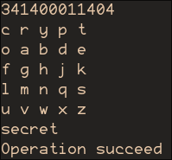
- Рисунок 1 - шифрування шифром Полібія
- 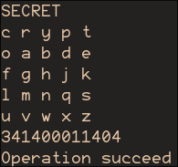
- Рисунок 2 - дешифрування шифром Полібія
- 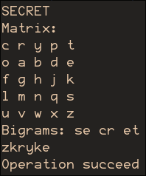
- Рисунок 3 - шифрування шифром Плейфера
- 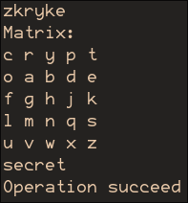
- Рисунок 4 - дешифрування шифром Плейфера
- 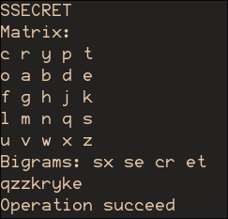
- Рисунок 5 - шифрування шифром Плейфера із усіма випадками
- 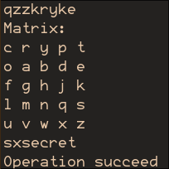
- Рисунок 6 - дешифрування шифром Плейфера із усіма випадками
- 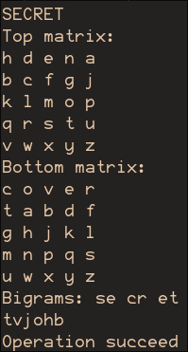
- Рисунок 7 - шифрування шифром Уітстона
- 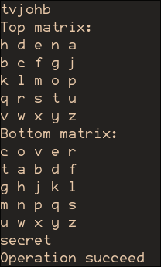
- Рисунок 8 - дешифрування шифром Уітстона
- 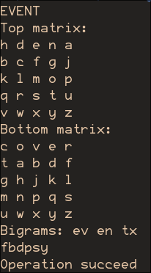
- Рисунок 9 - шифрування шифром Уітстона із усіма випадками
- 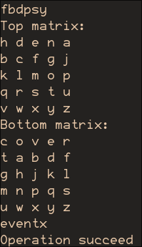
- Рисунок 10 - дешифрування шифром Уітстона із усіма випадками
- Оформити звіт та зробити висновок.

Відповіді на контрольні питання
Високий рівень (творчий)
- Поясніть, чому перехід від однієї літери до біграми принципово ускладнює частотний аналіз, і оцініть, скільки тексту потрібно криптоаналітику.
- Біграмна підстановка ламає частотний аналіз так як одна та сама літера буде по різному зашифрована у складі різних біграм.
По факту аналіз частот біграм все ще можливий, але потрібно більше тексту для надійного результату.
Також значно збільшується алфавіт, так як він включатиме комбінації двох літер замість однієї (26^1 => 26^2 (676, 625 в реальності через злиття i та j)
- Запропонуйте модифікацію шифру Плейфера, яка усуває його головну слабкість. Обґрунтуйте, ціною чого досягається виграш.
- Головна слабкість: одна біграма замінюється на ту саму по всьому тексту
Рішення: використовувати шифр перестановки разом із шифром плейфора, який вже не буде вразливим до частотного аналізу
Інший варіант: після певної кількості біграм циклічно зсувати шифрувальну сітку
- Порівняйте шифр Плейфера й подвійний квадрат за трьома критеріями: розмір ключа, складність реалізації, стійкість.
Шифр | Плейфер | Подвійний квадрат
Розмір ключа | Одна сітка 5×5: ~25! ≈ 2⁸³ номінально, але на практиці ключ — одне запам’ятовуване слово, ефективна ентропія мала | Дві незалежні сітки: ~2¹⁶⁷ номінально; на практиці два ключові слова — ефективна ентропія приблизно вдвічі більша
Складність реалізації | Мінімальна: 3 правила, одна таблиця, швидке ручне шифрування | Вища: дві таблиці, правило «дзеркального» зчитування, треба більше пам’яті
Стійкість | Уразливий до біграмного частотного аналізу + дзеркальна сигнатура AB↔BA, зламується з кількох сотень літер | Трохи вища: та сама біграма все ще шифрується однаково у різних позиціях, але немає дзеркальної сигнатури та самоперетворень; два ключі ускладнюють підбори-крибби; все одно ламається біграмною статистикою з ~1000+ літер
- Сформулюйте, чому історичні поліграмні шифри не застосовують сьогодні, попри їхню відносну складність.
  - Тому що в основі це все ще шифри перестановки, які за допомогою сучасних процесорів можна дуже просто взламати (їх взламували ще тоді навіть без комп’ютерів)
  - Вони зазвичай сильно прив’язані до мови, і гірше працюють на бінарні дані.
  - Немає ніяких сучасних додаткових функцій (перевірка цілісності, підписи та таке інше)
Висновок: Я вивчив на практиці принципи біграмного шифрування із різними типами ключових слів.

